Автор работы –курсант гр.24-СМ-11 Гончаревич С.А.
Руководитель Викторова В.Н.
Воины моей семьи

Я хочу рассказать о своём родственнике, герое Великой Отечественной войны. Речь пойдёт о моём прадедушке Костереве Василии Николаевиче.
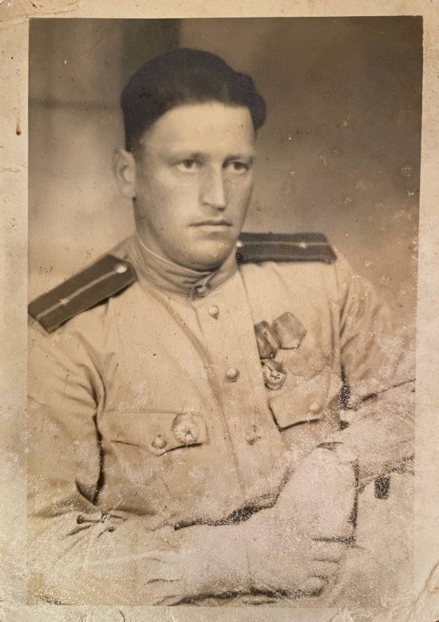
Костерев В.Н. родился 22 марта 1912 года в деревне Васильки, Калининской области. Закончив 4 класса, работал приказчиком в магазине у родственников. После службы в армии (1934-1936), закончил курсы трактористов, работал в колхозе. Вступил в коммунистическую партию. Был женат и к тому времени имел трёх детей. Перед началом войны был начальником охраны ЦБК, следовательно, имел бронь. Несмотря на наличие брони, пытался уйти на фронт. И 28 июля 1941 всё-таки ушёл на войну. Отслужив в стрелковом полку, был направлен на пятимесячные курсы младших лейтенантов. Вскоре получил ранение в голову (август 1941), в феврале 1942 был ранен в правый бок. Затем, восстановившись, в декабре 1942 был назначен заместителем политрука полка.
Василий Николаевич был награждён в 43-м году медалью «За Боевые заслуги». 3 февраля 1944 г. в бою в районе деревни Ново-софиевка Днепропетровской области поднял своим примером солдат в атаку на врага. Лично уничтожил 2-х немцев. К концу дня его батальон отбил 6 атак пехоты и танков противника и победил в сражении. За стойкость и героизм прадеда наградили в 44-ом году орденом «Красного Знамени».

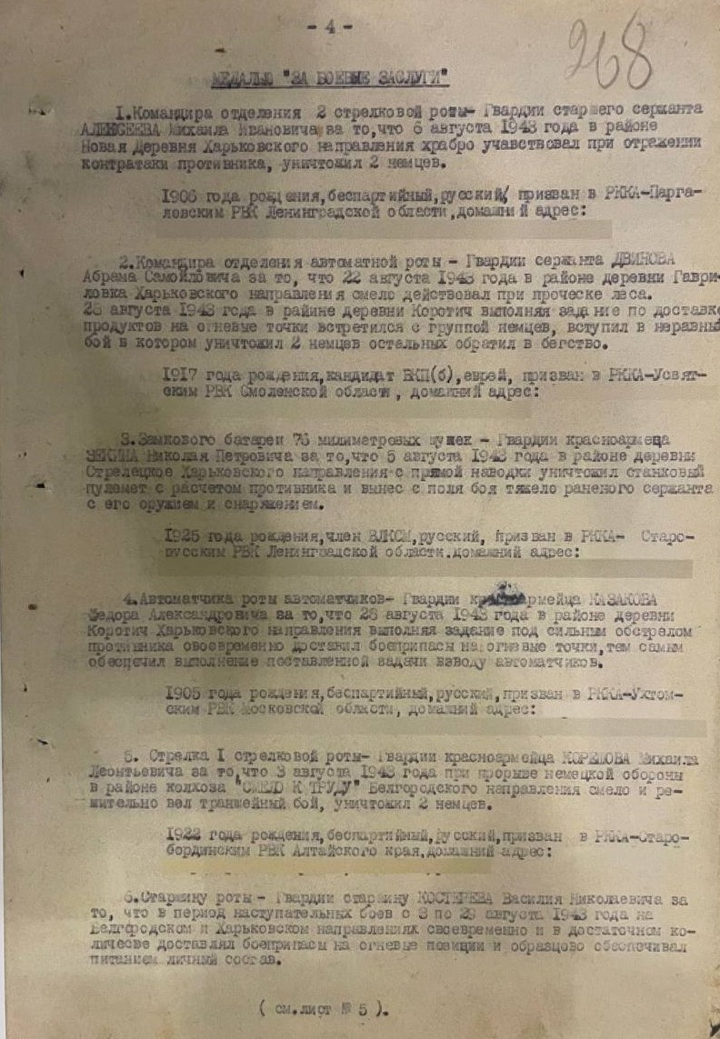

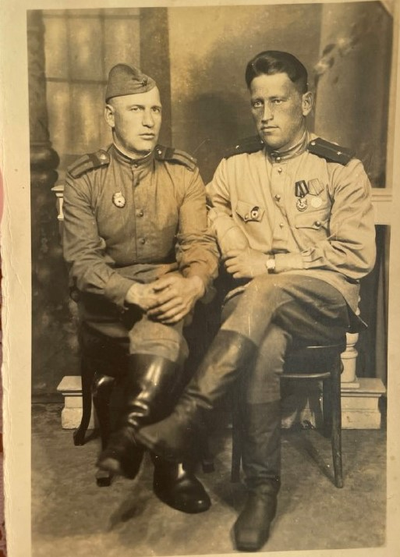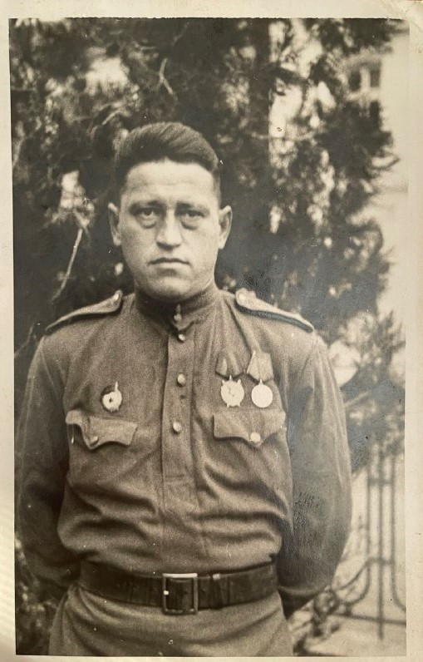

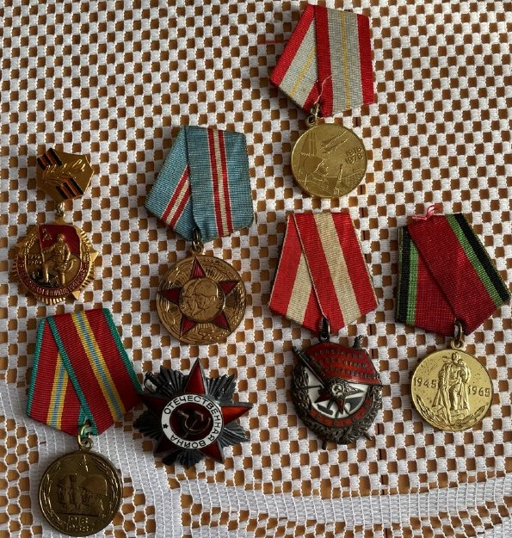

В годы войны лейтенант Костерев храбро сражался за Украину, Болгарию, Венгрию. Закончил свой боевой путь в Будапеште.
После войны обосновался вместе с семьёй в Кёнигсберге. В сентябре 1946 приехали со всем своим имуществом и скотиной в колхоз п. Большаково. Прадед работал секретарём сельсовета, охранником в банке, кочегаром на хлебозаводе. В семье родилось шестеро детей, восемь внуков. Из-за последствий ранения в голову врачи вынуждены были удалить ему один глаз. Скончался в возрасте 82 лет в 1994.
Мой прадед прожил сложную и тяжёлую жизнь. Пройдя всю войну, получив ранения, смог не просто выжить, а выполнить свой долг – защитить Родину. В мирное время усердно работал, восстанавливал наш край, растил детей и внуков. Для моей семьи он настоящий герой. Я считаю его примером мужества и храбости. Горжусь им и беру с него пример.

